ОГЛАВЛЕНИЕ

ПРОЕКТИРОВАНИЕ СИСТЕМЫ 2

1 Техническое задание 2

2 Фактический перечень использованных датчиков для съема данных 2

3 Фактический перечень использованных устройств управления/отображения 3

4 Диаграмма прецедентов 4

5 Описание аппаратной подсистемы 4

6 Обобщенный алгоритм 5

РАЗВЕРТЫВАНИЕ СИСТЕМЫ 6

1 Задействованные в проекте библиотеки 6

2 Инструкция по установке библиотек 6

3 Состав пакета файлов проекта 6

4 Инструкция по установке и запуску 6

ПРОГРАММНАЯ РЕАЛИЗАЦИЯ 7

1 Глобальные структуры данных 7

2 Функции и методы 8

3 Блок-схема функционирования ПО 10

4 Граф вызова функций 13

5 Методика тестирования 14

6 Листинг кода 15

СПИСОК ИСПОЛЬЗОВАННЫХ ИСТОЧНИКОВ 23

# Проектирование системы

# Техническое задание

**Тема 3. Комфортный дом**

Для комфортного проживания в доме, нужно чтобы воздух был чистым, умеренно влажным и теплым, а также были растения. Но за этим всегда нужен контроль. Поэтому отслеживайте влажность и температуру воздуха. Освещенность в комнате. Чтобы растения всегда были вовремя политы, нужно сообщать пользователю очень открыто и явно, если показатели вышли за границы, если нет, просто выводить на дисплей, чтобы пользователь был ознакомлен с ситуацией. Если света в комнате становится мало, то включить свет.

# Фактический перечень использованных датчиков для съема данных

**DHT22 Temperature-Humidity Sensor**

Датчик измерения влажности и температуры воздуха [1]. Используется библиотека DHT.h. Способ подключения следующий:

Таблица 1

|  |  |
| --- | --- |
| Датчик DHT22 | Arduino |
| + | +5V |
| Out | Например D2 |
| - | GND |

**Датчик влажности почвы**

Модуль состоит из двух частей: контактного щупа YL-69 и датчика YL-38 [2]. Между двумя электродами щупа YL-69 создаётся небольшое напряжение. Если почва сухая, сопротивление велико и ток будет меньше. Если земля влажная — сопротивление меньше, ток — чуть больше. По итоговому аналоговому сигналу можно судить о степени влажности. Щуп YL-69 соединен с датчиком YL-38 по двум проводам. Кроме контактов соединения с щупом, датчик YL-38 имеет четыре контакта для подключения к контроллеру. Библиотека не использовалась. Способ подключения следующий: датчик подключаем последовательно к щупу, а дальше см. Таблицу 2

Таблица 2

|  |  |
| --- | --- |
| YL-69(щуп) к Arduino | Arduino |
| OUT A | Например A0 |
| OUT D | Не использовался |
| - | GND |
| + | 5V |

**Фоторезистор**

Датчик используется для измерения количества света в комнате, функционирует по принципу резистора, т.е. меняет свое сопротивление в зависимости от уровня окружающего освещения [3]. Библиотека не использовалась. Способ подключения следующий:

Таблица 3

|  |  |  |
| --- | --- | --- |
| Фоторезистор | Резистор 10 кОм | Arduino |
| - | A0 | GND |
| + |  | 5V |

# Фактический перечень использованных устройств управления/отображения

**MT-16S2H-2YLG**

Жидкокристаллический модуль MT–16S2H состоит из БИС контроллера управления и ЖК панели. Дисплей MT-16S2H предназначен для вывода текста на латинице и кириллице. Экран имеет 16 контактов для питания логики, взаимодействия с управляющей электроникой и подсветки [4]. Используется библиотека LiquidCrystal.h. Способ подключения следующий:

Таблица 4

|  |  |
| --- | --- |
| MT–16S2H | Arduino |
| GND | GND |
| Vcc | 5V |
| Vo | GND |
| RS | D12 |
| R/W | GND |
| E | D11 |
| DB0 |  |
| DB1 |  |
| DB2 |  |
| DB3 |  |
| DB4 | D5 |
| DB5 | D4 |
| DB6 | D3 |
| DB7 | D2 |
| Vcc | 5V |
| GND | GND |

Ссылка на подробную информацию:

**Светодиод**

Светодиод — это устройство, которое представляет собой полупроводниковый прибор, способный излучать свет при пропускании через него электрического тока в прямом направлении (от анода к катоду) [5]. Библиотека не использовалась. Способ подключения следующий:

Таблица 5

|  |  |  |
| --- | --- | --- |
| Светодиод | Резистор 220 Ом | Arduino |
| Анод | Резистор 220 Ом | GND |
| Катод |  | Например D1 |

**Пьезоизлучатель**

Принцип действия его основан на том, что под действием электрического поля возникает механическое движение мембраны, которое и вызывает слышимые нами звуковые волны. Обычно такие излучатели звука устанавливают в бытовую электронную аппаратуру в качестве звуковых сигнализаторов, в корпуса настольных персональных компьютеров, в телефоны, в игрушки, в громкоговорители и много куда ещё [6]. Библиотека не использовалась. Способ подключения следующий:

Таблица 6

|  |  |
| --- | --- |
| Пьезоизлучатель | Arduino |
| Анод | GND |
| Катод | Например D3 |

# Диаграмма прецедентов

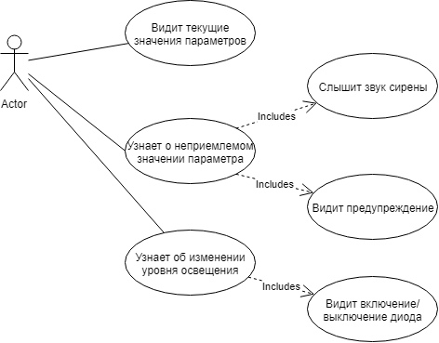

# Описание аппаратной подсистемы

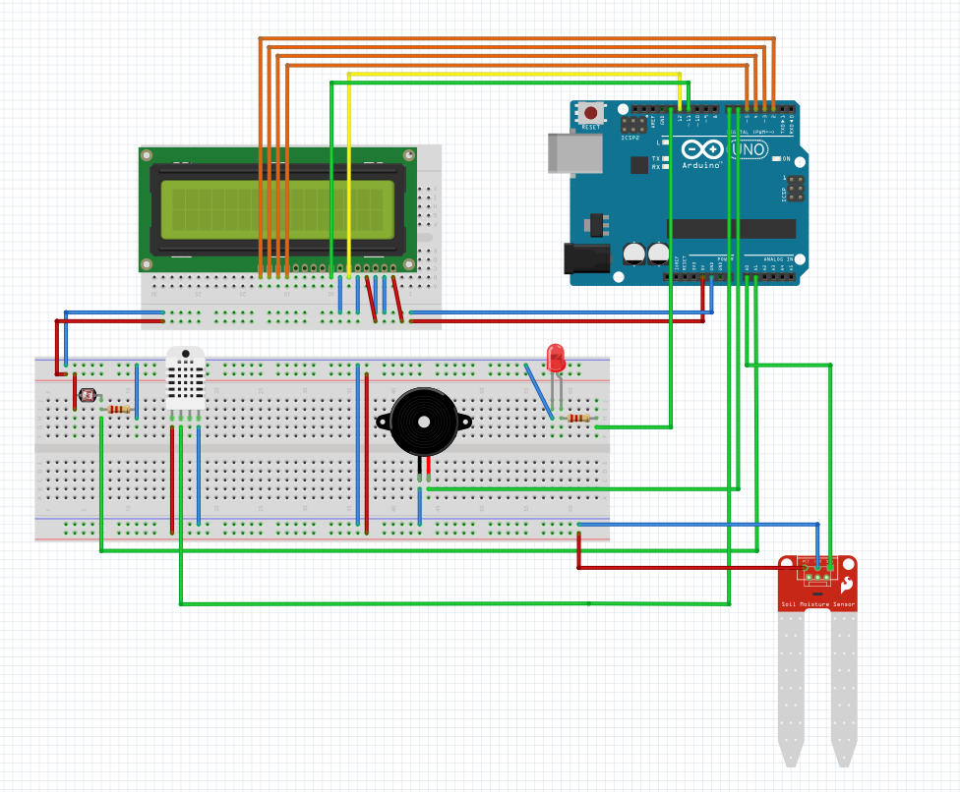

# Обобщенный алгоритм

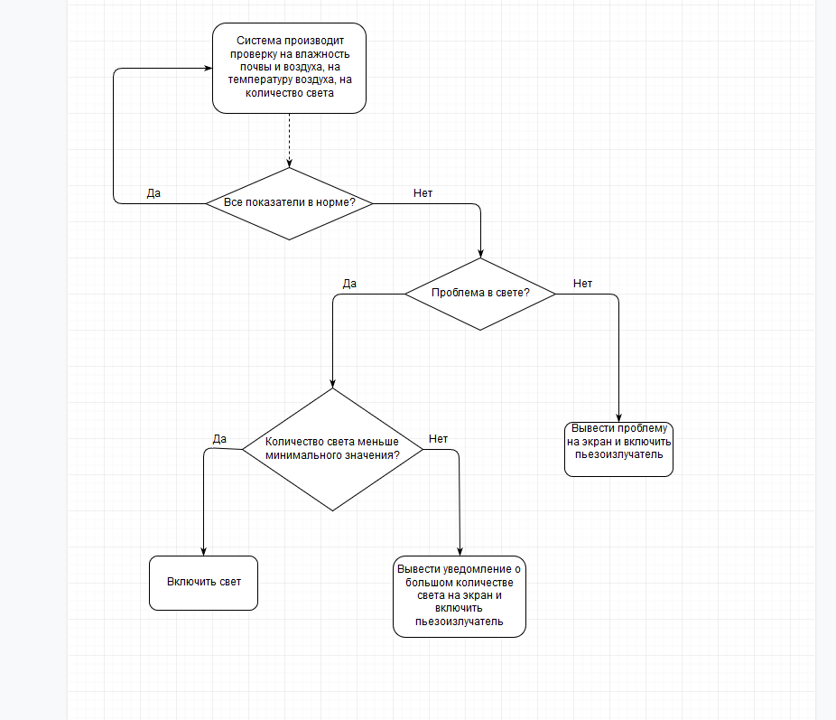

# РАЗВЕРТЫВАНИЕ СИСТЕМЫ

# Задействованные в проекте библиотеки

Файлы всех необходимых библиотек находятся в директории с проектом.

**DHT Sensor Library - Version: 1.3.4**

Библиотека датчика температуры и влажности воздуха [7]. Файл: DHT_sensor_library-1.3.4.zip

**LiquidCrystal - Version: 1.0.7**

Библиотека LCD дисплея [8]. Файл: LiquidCrystal-1.0.7.zip

# Инструкция по установке библиотек

1. Скачать и установить Arduino IDE [10].
2. Запустить Arduino IDE.
3. В верхнем меню программы выбрать Sketch -> Include Library -> Add .zip library.
4. Перейти в папку с .zip архивом библиотеки.
5. Выбрать .zip архив библиотеки и нажать Open.

# Состав пакета файлов проекта

|  |  |
| --- | --- |
| **Название и тип файла** | **Назначение файла** |
| plantMonitor.ino | Файл реализации ПО. Этот файл необходимо открывать в Arduino IDE. |
| plantMonittor.h | Заголовочный файл ПО. Подключается в файл реализации, содержит в себе прототипы функций и структуры данных. |
| plantMonitorConfig.h | Заголовочный файл конфигурации ПО. Подключается в файл реализации, содержит в себе конфигурацию ПО в виде директив #define (интервалы, входы/выходы, сообщения и т.д.) |
| LICENSE.txt | Файл лицензии ПО. На него ссылаются три файла выше. |
| DHT_sensor_library-1.3.4.zip | Архив библиотеки DHT Sensor Library датчика температуры. |
| LiquidCrystal-1.0.7.zip | Архив библиотеки LiquidCrystal LCD дисплея. |

# Инструкция по установке и запуску

1. Экспортировать файлы проекта в произвольную папку.
2. Скачать и установить Arduino IDE [9].
3. Запустить Arduino IDE.
4. Установить все необходимые библиотеки (см. пункт 1 и 2 текущего раздела).
5. Открыть меню открытия файла в верхнем меню программы File -> Open.
6. Перейти в папку с файлами проекта.
7. Выбрать plantMonitor.ino и нажать кнопку Open.
8. Подключить собранное устройство Arduino Uno к компьютеру при помощи USB кабеля.
9. В верхнем меню IDE перейти к Tools -> Port и выбрать порт, соответствующий подключенному устройству.
10. В верхнем меню IDE выбрать Sketch -> Upload для компиляции и загрузки ПО на устройство.
11. После компиляции, загрузки и двухсекундного приветствия ПО и устройство будут находиться в рабочем состоянии.

# ПРОГРАММНАЯ РЕАЛИЗАЦИЯ

# Глобальные структуры данных

**struct Param**

Структура, хранящая информацию о считываемых параметрах. Далее представлено описание полей структуры:

|  |  |  |
| --- | --- | --- |
| **Тип** | **Имя** | **Описание** |
| const String | name | Полное название параметра для вывода в консоль |
| const String | shortName | Сокращенное название параметра для отображения на экране |
| const int | minValue | Минимальное приемлемое значение параметра |
| const int | maxValue | Максимальное приемлемое значение параметра |
| const String | messageLacking | Сообщение, выводимое на экран, когда значение параметра меньше минимального |
| const String | messageExceeding | Сообщение, выводимое на экран, когда значение параметра больше максимального |
| const bool | invertMinMax | Меняет местами messageLacking и messageExceeding |
| const int | decimalPlaces | Сколько знаков после точки будет выводиться на экран для значения параметра |
| float (*)() | readValue | Функция для считывания значения параметра - возвращает значение в виде числа с плавающей точкой |
| float | cachedValue | Здесь будет кешироваться значение, возвращенное из readValue, чтобы не считывать значение несколько раз |

**Переменные типа Param и их значения.**

|  |  |  |  |  |  |  |  |  |  |
| --- | --- | --- | --- | --- | --- | --- | --- | --- | --- |
| **Переменная** | **name** | **sN** | **minV** | **maxV** | **msgL** | **msgE** | **invMM** | **dP** | **readValue** |
| **soilHumidity** | "Soil Humidity" | "SH" | SH_MAX | SH_MAX | "WATER THE PLANTS" | "TOO MUCH WATER" | true | 0 | getSoilHumidity |
| **ambientBrightness** | "Ambient Brightness" | "AB" | -1 | AB_MAX | "" | "LIGHT TOO BRIGHT" | false | 0 | getAmbientBrightness |
| **airHumidity** | "Air Humidity" | "AH" | AH_MIN | AH_MAX | "AIR IS TOO DRY" | "AIR IS TOO MOIST" | false | 1 | getAirHumidity |
| **airTemperature** | "Air Temperature" | "AT" | AT_MIN | AT_MAX | "AIR IS TOO COLD" | "AIR IS TOO HOT" | false | 1 | getAirTemperature |

**Param *params[]**

Массив указателей на структуры данных параметров. Нужен для итерации по всем параметрам.

**const int numParams**

Количество параметров в массиве параметров.

**bool numParams**

Включено ли дополнительное освещение (диод).

**LiquidCrystal lcd**

Интерфейс LCD экрана.

**DHT dht**

Интерфейс датчика воздуха.

**Конфигурационные параметры, объявляемые директивой #define.**

|  |  |  |
| --- | --- | --- |
| Имя | Значение | Описание |
| SH_MIN | 220 | Минимальные и максимальные приемлемые значения влажности почвы. |
| SH_MAX | 600 |
| AB_MIN | 50 | Минимальные и максимальные приемлемые значения яркости освещения. |
| AB_MAX | 100 |
| AH_MIN | 20 | Минимальные и максимальные приемлемые значения влажности воздуха. |
| AH_MAX | 70 |
| AT_MIN | 22 | Минимальные и максимальные приемлемые значения температуры воздуха. |
| AT_MAX | 40 |
| DHT_TYPE | DHT22 | Тип датчика влажности и температуры воздуха. |
| PIN_A_PHOTOSENSOR | 1 | Пин датчика яркости освещения. Аналоговый. |
| PIN_A_SOILHUMIDITY | 0 | Пин датчика влажности почвы. Аналоговый |
| PIN_D_DHT | 7 | Пин датчика температуры и влажности воды. Цифровой. |
| PIN_A_UNUSED | 4 | Неиспользуемый пин для инициализации генератора случайных чисел. Аналоговый. |
| PIN_D_BUZZER | 6 | Пин спикера (пьезоизлучателя). |
| PIN_D_LIGHT | 13 | Пин дополнительного освещения (диода). |
| PIN_LCD_1 | 12 | Номера входов/выходов (пинов) цифрового сигнала, использующихся LCD экраном |
| PIN_LCD_2 | 11 |
| PIN_LCD_3 | 5 |
| PIN_LCD_4 | 4 |
| PIN_LCD_5 | 3 |
| PIN_LCD_6 | 2 |
| DATA_RATE | 9600 | Скорость потока данных в битах в секунду. |
| INIT_DELAY | 2000 | Задержка перед началом проверки значений датчиков. |
| UPDATE_INTERVAL | 1000 | Интервал проверки значений датчиков. |
| DISPLAY_WIDTH | 16 | Ширина дисплея в символах. |
| DISPLAY_HEIGHT | 2 | Высота дисплея в строках. На данный момент поддерживается только 2 строки. |
| DISPLAY_GREETING | "HELLO!" | Сообщение, выводимое при включении устройства. |

# Функции и методы

**void setup()**

Инициализирует программу, выполняется один раз при подаче напряжения или сбросы платы Arduino.

**void initOutput()**

Устанавливает пины спикера и диода на режим выхода.

**void initRandom()**

Инициализирует генератор случайных чисел информацией из неподключенного аналогового пина. random используется для вывода звуков случайной частоты функцией **playAlert**().

**void initDisplay()**

Инициализирует размеры дисплея и выводит приветствие на экран.

**void loop()**

Считывает, анализирует и выводит текущие значения подключенных датчиков. Выполняется после функции setup() в бесконечном цикле.

**void turnLightOn()**

Включает дополнительное освещение (диод), если оно уже не включено. Меняет глобальное isLightOn.

**void turnLightOff()**

Выключает дополнительное освещение (диод), если оно включено. Меняет глобальное isLightOn.

**void playAlert()**

Оповещает пользователя звуком, имитирующим сирену.

**void logAllValues()**

Выводит значение всех параметров в консоль.

**void logValue(String name, float value, int decimalPlaces)**

Выводит значение параметра в консоль в формате "name: value". decimalPlaces указывает число знаков значения параметра после точки, которые нужно вывести.

**void updateAllValues()**

Считывает значения всех датчиков и кеширует их в структурах параметров.

**float getSoilHumidity()**

Считывает и возвращает влажность почвы от 0 до 1023. 0 – влажная. 1023 – сухая.

**float getAmbientBrightness()**

Считывает и возвращает яркость освещения от 0 до 1023. 0 – темно. 1023 - светло

**float getAirHumidity()**

Считывает и возвращает влажность воздуха от 0 до 100%.

**float getAirTemperature()**

Считывает и возвращает температуру воздуха от -40 до +150 градусов цельсия.

**bool isAllParamsOk()**

Проверяет и возвращает, попадают ли все параметры в приемлемые рамки. Если нет, то на экран будет выведено предупреждение для первого параметра, вышедшего за рамки дозволенного.

**bool isParamOk(Param *param)**

Проверяет и возвращает, попадает ли параметр в приемлемые рамки. Если нет, то выводит на экран выведено предупреждение для первого параметра, вышедшего за рамки дозволенного. Принимает ссылку на структуру с данными параметра.

**void resetDisplay()**

Очищает дисплей и устанавливает курсор в начальную позицию.

**void displayAllValues()**

Выводит значения всех параметров с их сокращенным названием по два на строке экрана.

**void displayWarning(String warning)**

Выводит переданное предупреждение на экран.

**void displayLineEnd()**

Переводит курсор на следующую строку экрана. Так как поддерживается только двухстрочных экран, перевод всегда происходит на вторую строку.

**void displayValue(String shortName, float value, int decimalPlaces)**

Выводит значение параметра на экран в формате "shortName:value ". decimalPlaces указывает число знаков значения параметра после точки, которые нужно вывести.

# Блок-схема функционирования ПО

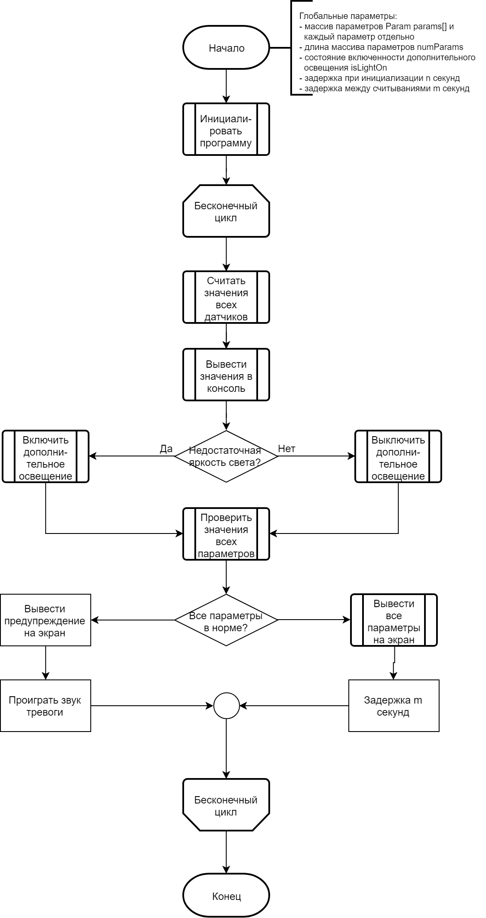

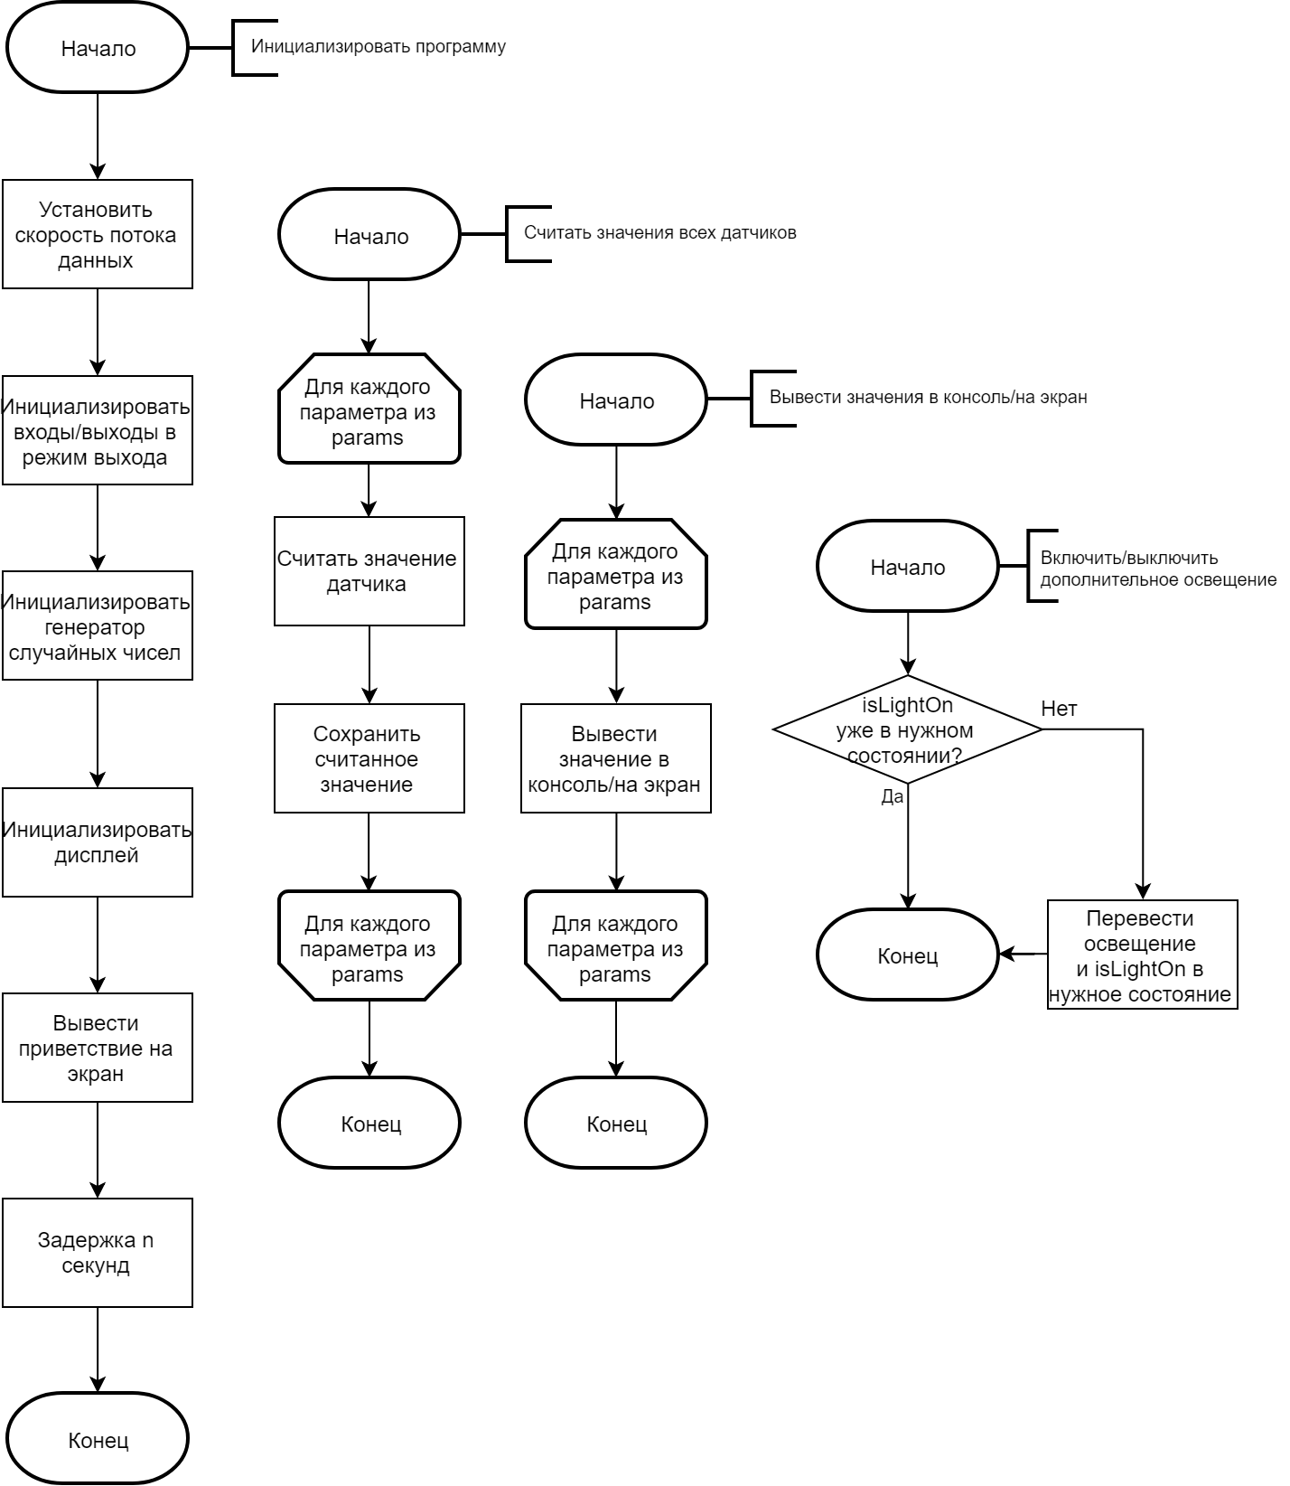

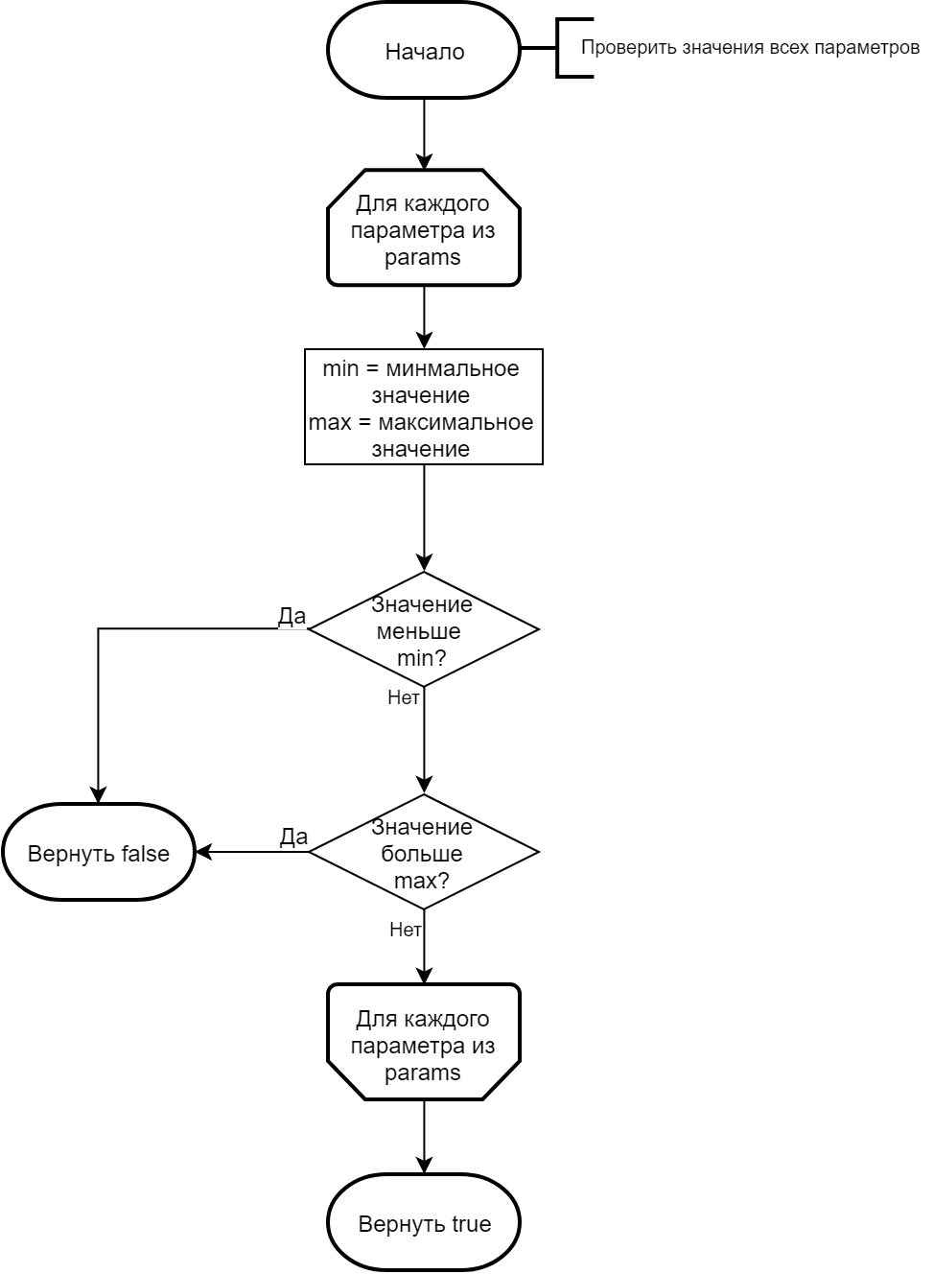

# Граф вызова функций

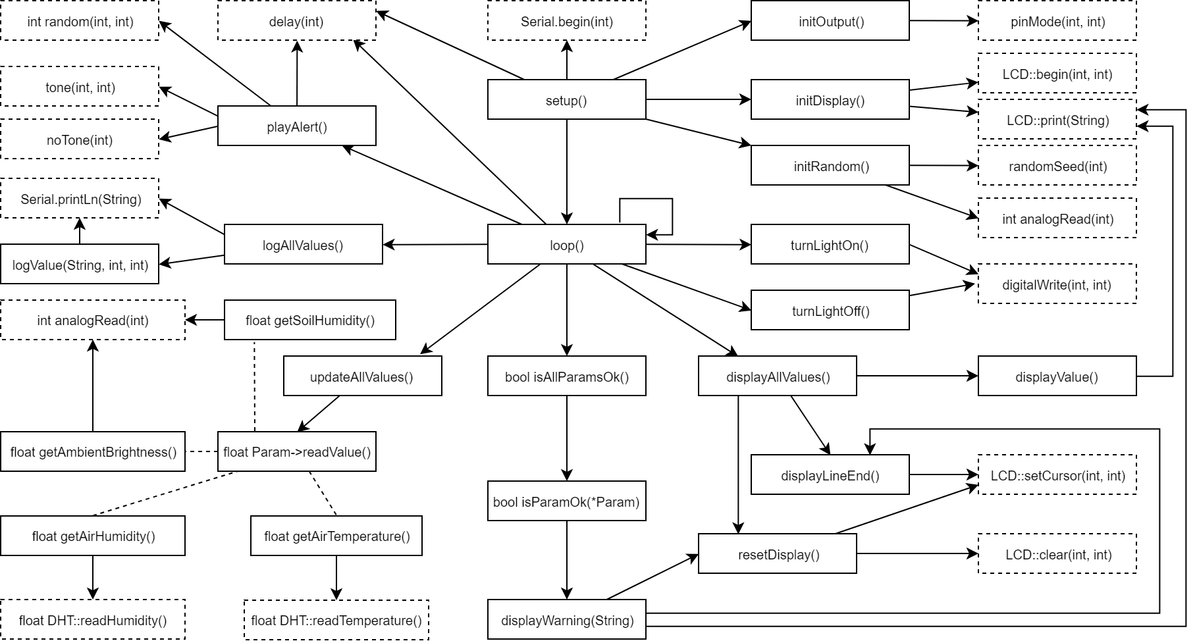

# Методика тестирования

Для тестирования работоспособности программно-аппаратной системы были созданы следующие тест-кейсы:

**Кейс 1.**

Тестирование работы дисплея.

Действия:

1. Загрузить ПО на плату Arduino или произвести ресет платы.

Ожидание: на экране появится сообщение HELLO!

**Кейс 2.**

Тестирование считывания и вывода значений с датчиков.

Действия:

1. Загрузить ПО на плату Arduino или произвести ресет платы.
2. Подождать 2 секунды, пока пропадет приветствие.
3. Обеспечить условия, в которых все считываемые параметры будут находиться в приемлемых рамках (если необходимо, изменив минимальные и максимальные значения параметров в конфигурационном файле программы).

Ожидание: на экране появятся и будут обновляться считанные с датчиков значения.

**Кейс 3.**

Тестирование сообщений о неприемлемых значениях параметров, считанных с датчиков, и тестирование звукового оповещения.

Действия:

1. Загрузить ПО на плату Arduino или произвести ресет платы.
2. Подождать 2 секунды, пока пропадет приветствие.
3. Обеспечить условия, в которых один из считываемых параметров будет находиться в неприемлемых рамках (если необходимо, изменив минимальное или максимальное значение параметра в конфигурационном файле программы).

Ожидание: на экране появится предупреждение с сообщением о том, что нужно сделать, чтобы исправить ситуацию. Также будет воспроизведен звук сирены.

**Кейс 3.**

Тестирование возвращения к выводу значений с датчиков после того, как некорректный параметр был приведен к приемлемому значению.

Действия:

1. Загрузить ПО на плату Arduino или произвести ресет платы.
2. Подождать 2 секунды, пока пропадет приветствие.
3. Обеспечить условия, в которых один из считываемых параметров будет находиться в неприемлемых рамках (например, осветив фотосенсор чрезмерно ярким фонариком).
4. Вернуть параметр в приемлемые рамки (например, убрать фонарик от фотосенсора).
5. Подождать три секунды.

Ожидание: на экране появятся и будут обновляться считанные с датчиков значения.

**Кейс 4.**

Тестирование возвращения к выводу значений с датчиков после того, как некорректный параметр был приведен к приемлемому значению.

Действия:

1. Загрузить ПО на плату Arduino или произвести ресет платы.
2. Подождать 2 секунды, пока пропадет приветствие.
3. Обеспечить условия, в которых один из считываемых параметров будет находиться в неприемлемых рамках (например, осветив фотосенсор чрезмерно ярким фонариком).
4. Вернуть параметр в приемлемые рамки (например, убрать фонарик от фотосенсора).
5. Подождать три секунды.

Ожидание: на экране появятся и будут обновляться считанные с датчиков значения.

**Кейс 5.**

Тестирование включения и выключения дополнительного освещения (диода) при нехватке освещения.

Действия:

1. Загрузить ПО на плату Arduino или произвести ресет платы.
2. Подождать 2 секунды, пока пропадет приветствие.
3. Понизить яркость освещения, закрыв доступ фотосенсора к свету.
4. Подождать несколько секунд.
5. Вернуть яркость освещения, открыв доступ фотосенсора к свету.

Ожидание: дополнительное освещение (диод) загорится, после чего погаснет.

# Листинг кода

plantMonitor.ino

/*

* Plant Monitor

* Модуль предназначен для мониторинга параметров воздуха, почвы и освещения.

* Облегчает уход за домашними растениями, оповещая пользователя о неприемлемых для растений условиях существования.

*

* Используемые датчики:

* - Датчик температуры и влажности воздуха DHT22

* - Датчик влажности почвы

* - Датчик яркости освещения (фоторезистор)

*

* Используемые переферийные устройства:

* - LCD дисплей, способный выводить две строки текста

* - Светодиод

* - Пьезоизлучатель (спикер)

*

* Файл реализации.

*

* Авторы: Шибаев О.Е и Ефремов Д.Е.

* Дата последнего изменения указана в репозитории проекта: https://github.com/unshame/arduino-thing/blob/master/plantMonitor.ino

* Информация о лицензировании находится в файле LICENSE.txt

*/

/* Библиотеки */

// Основная библиотека Arduino

#include <Arduino.h>

// Библиотека датчика воздуха

// DHT sensor library - Version: 1.3.4

#include <DHT.h>

// Библиотека LCD дисплея

// LiquidCrystal - Version: 1.0.7

#include <LiquidCrystal.h>

// Прототипы функций и типы данных

#include "plantMonitor.h"

// Конфигурация программы (константы)

#include "plantMonitorConfig.h"

/* Интерфейсы */

// Интерфейс LCD экрана

// void ::begin() - инициализирует дисплей

// void ::setCursor(int x, int y) - устанавливает курсор в указанную позицию

// void ::print(String) - выводит строку в текущей позиции курсора

// void ::clear() - очищает экран дисплея

LiquidCrystal lcd(PIN_LCD_1, PIN_LCD_2, PIN_LCD_3, PIN_LCD_4, PIN_LCD_5, PIN_LCD_6);

// Интерфейс датчика воздуха

// float ::readHumidity() - считывает слажность воздуха

// float ::readTemperature() - считывает температуру воздуха

DHT dht(PIN_D_DHT, DHT_TYPE);

/* Параметры */

// Влажность почвы

Param soilHumidity {

"Soil Humidity", "SH",

SH_MIN, SH_MAX,

"WATER THE PLANTS", "TOO MUCH WATER",

// Здесь чем меньше значение, тем больше влажность,

// поэтому сообщения об исбытке/недостатке влажности поменяны местами

true,

0,

getSoilHumidity

};

// Яркость освещения

// Недостаток освещения проверяется отдельно, поэтому здесь опущено минимальное значение

Param ambientBrightness {

"Ambient Brightness", "AB",

-1, AB_MAX,

"", "LIGHT TOO BRIGHT",

false, 0,

getAmbientBrightness

};

// Влажность воздуха

Param airHumidity {

"Air Humidity", "AH",

AH_MIN, AH_MAX,

"AIR IS TOO DRY", "AIR IS TOO MOIST",

false, 1,

getAirHumidity

};

// Температура воздуха

Param airTemperature {

"Air Temperature", "AT",

AT_MIN, AT_MAX,

"AIR IS TOO COLD", "AIR IS TOO HOT",

false, 1,

getAirTemperature

};

// Массив указателей на структуры данных параметров

// Нужен для итерации по всем параметрам

Param *params[] = {

&soilHumidity,

&ambientBrightness,

&airHumidity,

&airTemperature

};

// Кол-во параметров

const int numParams = sizeof(params) / sizeof(Param*);

// Включено ли дополнительное освещение (диод)

bool isLightOn = false;

/* INIT */

// Инициализирует программу, выполняется один раз при подаче напряжения или сбросы платы Arduino

void setup() {

// Устанавливаем скорость потока данных в битах в секунду

Serial.begin(DATA_RATE);

// Инициализируем пины, генератор случайных чисел и LCD дисплей

initOutput();

initRandom();

initDisplay();

// Задержка для вывода приветствия

delay(INIT_DELAY);

}

// Устанавливает пины спикера и диода на режим выхода

void initOutput() {

pinMode(PIN_D_BUZZER, OUTPUT);

pinMode(PIN_D_LIGHT, OUTPUT);

}

// Инициализирует генератор случайных чисел информацией из неподключенного аналогового пина

// random используется для вывода звуков случайной частоты функцией alert()

void initRandom() {

randomSeed(analogRead(PIN_A_UNUSED));

}

// Инициализирует размеры дисплея и выводит приветствие на экран

void initDisplay() {

lcd.begin(DISPLAY_WIDTH, DISPLAY_HEIGHT);

lcd.print(DISPLAY_GREETING);

}

/* LOOP */

// Считывает, анализирует и выводит текущие значения подключенных датчиков

// Выполняется после функции setup() в бесконечном цикле

void loop() {

// Считываем значения всех датчиков и выводим их в консоль

updateAllValues();

logAllValues();

// Отдельно проверяем, что яркость освещения не меньше минимального значения,..

bool isLightTooLow = ambientBrightness.cachedValue < AB_MIN;

// ...и соотвественно включаем/выключаем дополнительное освещение (диод)

if (isLightTooLow) {

turnLightOn();

}

else {

turnLightOff();

}

// Проверяем, что значения всех параметров попадают в приемлемые границы

// Для первого неприемлемого значения будет выведено соответствующее сообщение

if (isAllParamsOk()) {

// Если все параметры успешно прошли проверку, выводим их

displayAllValues();

// Задерживаем повторное считывание параметров

delay(UPDATE_INTERVAL);

}

else {

// Если один из параметров провалил проверку, оповещаем пользователя звуком

playAlert();

// Здесь нет смысла задерживать следующую проверку,

// т.к. проигрывание звука играет роль задержки

}

}

/* LIGHT */

// Включает дополнительное освещение (диод), если оно уже не включено

void turnLightOn() {

if (!isLightOn) {

digitalWrite(PIN_D_LIGHT, HIGH); // Подаем максимальный уровень сигнала на пин диода

isLightOn = true;

}

}

// Выключает дополнительное освещение (диод), если оно включено

void turnLightOff() {

if (isLightOn) {

digitalWrite(PIN_D_LIGHT, LOW); // Подаем минимальный уровень сигнала на пин диода

isLightOn = false;

}

}

/* SOUND */

// Оповещает пользователя звуком, имитирующим сирену

void playAlert() {

// Случайные частоты звука в границах разумного

// Звук будет проигрываться в пределах этих частот

int rndStart = random(10, 100);

int rndEnd = random(rndStart + 50, rndStart + 100);

// Мы будем проигрывать очень короткие звуки, чтобы симулировать плавное изменение высоты звука

int delayDuration = random(5, 20);

// Количество подъемов и спусков высоты звука

int numCycles = 3;

// Запускаем сирену, подавая плавно изменяющиеся значения напряжения на пин спикера

for (int j = 0; j < numCycles; j++) {

for (int i = rndStart; i <= rndEnd; i++) {

tone(PIN_D_BUZZER, i * 10);

delay(delayDuration);

}

for (int i = rndEnd; i >= rndStart; i--) {

tone(PIN_D_BUZZER, i * 10);

delay(delayDuration);

}

}

// Выключаем сирену, снимая напряжение с пина спикера

noTone(PIN_D_BUZZER);

}

/* CONSOLE */

// Выводит значение всех параметров в консоль

void logAllValues() {

for (int i = 0; i < numParams; i++) {

logValue(

params[i]->name,

params[i]->cachedValue,

params[i]->decimalPlaces

);

}

Serial.println();

}

// Выводит значение параметра в консоль в формате "name: value"

// decimalPlaces указывает число знаков значения параметра после точки, которые нужно вывести

void logValue(String name, float value, int decimalPlaces) {

Serial.println(String(name + ": ") + String(value, decimalPlaces));

}

/* GET VALUES */

// Считывает значения всех датчиков и кеширует их в структурах параметров

void updateAllValues() {

for (int i = 0; i < numParams; i++) {

params[i]->cachedValue = params[i]->readValue();

}

}

// Считывает и возвращает влажность почвы от 0 до 1023

// 0 - влажная

// 1023 - сухая

float getSoilHumidity() {

return (float)analogRead(PIN_A_SOILHUMIDITY);

}

// Считывает и возвращает яркость освещения от 0 до 1023

// 0 - темно

// 1023 - светло

float getAmbientBrightness() {

return (float)analogRead(PIN_A_PHOTOSENSOR);

}

// Считывает и возвращает влажность воздуха от 0 до 100%

float getAirHumidity() {

return dht.readHumidity();

}

// Считывает и возвращает температуру воздуха от -40 до +150 градусов цельсия

float getAirTemperature() {

return dht.readTemperature();

}

/* CHECK VALUES */

// Проверяет и возвращает, попадают ли все параметры в приемлемые рамки

// Если нет, то на экран будет выведено предупреждение для первого параметра, вышедшего за рамки дозволенного

bool isAllParamsOk() {

for (int i = 0; i < numParams; i++) {

if ( !isParamOk(params[i]) ) {

return false;

}

}

return true;

}

// Проверяет и возвращает, попадает ли параметр в приемлемые рамки

// Если нет, то выводит на экран выведено предупреждение для первого параметра, вышедшего за рамки дозволенного

// Принимает ссылку на структуру с данными параметра

bool isParamOk(Param *param) {

if ( param->cachedValue < param->minValue ) {

// Значение параметра ниже дозволенного

displayWarning(

param->invertMinMax

? param->messageExceeding

: param->messageLacking

);

return false;

}

else if ( param->cachedValue > param->maxValue ) {

// Значение параметра выше дозволенного

displayWarning(

param->invertMinMax

? param->messageLacking

: param->messageExceeding

);

return false;

}

// С параметром все ок

return true;

}

/* DISPLAY */

// Очищает дисплей и устанавливает курсор в начальную позицию

void resetDisplay() {

lcd.clear();

lcd.setCursor(0, 0);

}

// Выводит значения всех параметров с их сокращенным названием по два на строке экрана

void displayAllValues() {

resetDisplay();

for (int i = 0; i < numParams; i++) {

displayValue(

params[i]->shortName,

params[i]->cachedValue,

params[i]->decimalPlaces

);

// Переходим на следующую строку экрана

if (i % 2 != 0) {

displayLineEnd();

}

}

}

// Выводит переданное предупреждение на экран

void displayWarning(String warning) {

resetDisplay();

lcd.print("WARNING!");

displayLineEnd();

lcd.print(warning);

}

// Переводит курсор на следующую строку экрана

// Так как поддерживается только двухстрочных экран, перевод всегда происходит на вторую строку

void displayLineEnd() {

lcd.setCursor(0, 1);

}

// Выводит значение параметра на экран в формате "shortName:value "

// decimalPlaces указывает число знаков значения параметра после точки, которые нужно вывести

void displayValue(String shortName, float value, int decimalPlaces) {

lcd.print(shortName + ":" + String(value, decimalPlaces) + " ");

}

plantMonitor.h

/*

* Plant Monitor

* Модуль предназначен для мониторинга параметров воздуха, почвы и освещения.

* Облегчает уход за домашними растениями, оповещая пользователя о неприемлемых для растений условиях существования.

*

* Заголовочный файл.

*

* Авторы: Шибаев О.Е и Ефремов Д.Е.

* Дата последнего изменения указана в репозитории проекта: https://github.com/unshame/arduino-thing/blob/master/plantMonitor.h

* Информация о лицензировании находится в файле LICENSE.txt

*/

// Структура, хранящая информацию о считываемых параметрах

struct Param {

const String name; // Полное название параметра для вывода в консоль

const String shortName; // Сокращенное название параметра для отображения на экране

const int minValue; // Минимальное приемлемое значение параметра

const int maxValue; // Максимальное приемлемое значение параметра

const String messageLacking; // Сообщение, выводимое на экран, когда значение параметра меньше минимального

const String messageExceeding; // Сообщение, выводимое на экран, когда значение параметра больше максимального

const bool invertMinMax; // Меняет местами messageLacking и messageExceeding

const int decimalPlaces; // Сколько знаков после точки будет выводиться на экран для значения параметра

// Функция для считывания значения параметра - возвращает значение в виде числа с плавающей точкой

float (*readValue)();

// Здесь будет кешироваться значение, возвращенное из readValue, чтобы не считывать значение несколько раз

float cachedValue;

};

/*

* Далее идут Прототипы всех функций, использующихся в программе.

* Комментарии смотреть в файле реализации.

*/

/* SETUP */

void setup();

/* INIT */

void initOutput();

void initRandom();

void initDisplay();

/* LOOP */

void loop();

/* LIGHT */

void turnLightOn();

void turnLightOff();

/* SOUND */

void playAlert();

/* CONSOLE */

void writeAllValues();

void writeValue(String str, float value, int decimalPlaces);

/* GET VALUES */

void updateAllValues();

float getSoilHumidity();

float getAmbientBrightness();

float getAirHumidity();

float getAirTemperature();

/* CHECK VALUES */

bool isAllParamsOk();

bool isParamOk(Param *param);

/* DISPLAY */

void resetDisplay();

void displayAllValues();

void displayWarning(String warning);

void displayLineEnd();

void displayValue(String abr, float value, int decimalPlaces);

plantMonitorConfig.h

/*

* Plant Monitor

* Модуль предназначен для мониторинга параметров воздуха, почвы и освещения.

* Облегчает уход за домашними растениями, оповещая пользователя о неприемлемых для растений условиях существования.

*

* Заголовочный файл конфигурации.

*

* Авторы: Шибаев О.Е и Ефремов Д.Е.

* Дата последнего изменения указана в репозитории проекта: https://github.com/unshame/arduino-thing/blob/master/platMonitorConfig.h

* Информация о лицензировании находится в файле LICENSE.txt

*/

// PARAM CONSTRAINTS

// Миммальные и максимальные значения параметров

// Влажность почвы

#define SH_MIN 220

#define SH_MAX 600

// Яркость освещения

#define AB_MIN 50

#define AB_MAX 100

// Влажность воздуха

#define AH_MIN 20

#define AH_MAX 70

// Температура воздуха

#define AT_MIN 22

#define AT_MAX 40

// DHT

#define DHT_TYPE DHT22 // Тип датчика плажности и температуры воздуха

// INPUT PINS

// Номера входов/выходов (пинов), использующихся в режиме входа

// A - аналоговый сигнал, D - цифровой сигнал

#define PIN_A_PHOTOSENSOR 1 // Пин датчика яркости освещения

#define PIN_A_SOILHUMIDITY 0 // Пин датчика влажности почвы

#define PIN_D_DHT 7 // Пин датчика температуры и влажности воды

#define PIN_A_UNUSED 4 // Неиспользуемый пин для инициализации генератора случайных чисел

// OUTPUT PINS

// Номера входов/выходов (пинов), использующихся в режиме выхода

// A - аналоговый сигнал, D - цифровой сигнал

#define PIN_D_BUZZER 6 // Пин спикера (пьезоизлучателя)

#define PIN_D_LIGHT 13 // Пин дополнительного освещения (диода)

// LCD DISPLAY PINS

// Номера входов/выходов (пинов) цифрового сигнала, использующихся LCD экраном

#define PIN_LCD_1 12

#define PIN_LCD_2 11

#define PIN_LCD_3 5

#define PIN_LCD_4 4

#define PIN_LCD_5 3

#define PIN_LCD_6 2

// SYSTEM CONFIG

// Системная конфигурация программы

#define DATA_RATE 9600 // Скорость потока данных в битах в секунду

#define INIT_DELAY 2000 // Задержка перед началом проверки значений датчиков

#define UPDATE_INTERVAL 1000 // Интервал проверки значений датчиков

// DISPLAY

// Конфигурация дисплея

#define DISPLAY_WIDTH 16 // Ширина дисплея в символах

#define DISPLAY_HEIGHT 2 // Высота дисплея в строках - на данный момент поддерживается только 2 строки

#define DISPLAY_GREETING "HELLO!" // Сообщение, выводимое при включении устройства

LICENSE.txt

Copyright (c) 2019 Шибаев О.Е и Ефремов Д.Е.

Данная лицензия разрешает лицам, получившим копию данного программного обеспечения

и сопутствующей документации (в дальнейшем именуемыми «Программное Обеспечение»),

безвозмездно использовать Программное Обеспечение без ограничений, включая неограниченное

право на использование, копирование, изменение, слияние, публикацию, распространение,

сублицензирование и/или продажу копий Программного Обеспечения, а также лицам, которым

предоставляется данное Программное Обеспечение, при соблюдении следующих условий:

Указанное выше уведомление об авторском праве и данные условия должны быть включены во все

копии или значимые части данного Программного Обеспечения.

ДАННОЕ ПРОГРАММНОЕ ОБЕСПЕЧЕНИЕ ПРЕДОСТАВЛЯЕТСЯ «КАК ЕСТЬ», БЕЗ КАКИХ-ЛИБО ГАРАНТИЙ, ЯВНО

ВЫРАЖЕННЫХ ИЛИ ПОДРАЗУМЕВАЕМЫХ, ВКЛЮЧАЯ ГАРАНТИИ ТОВАРНОЙ ПРИГОДНОСТИ, СООТВЕТСТВИЯ ПО

ЕГО КОНКРЕТНОМУ НАЗНАЧЕНИЮ И ОТСУТСТВИЯ НАРУШЕНИЙ, НО НЕ ОГРАНИЧИВАЯСЬ ИМИ. НИ В КАКОМ

СЛУЧАЕ АВТОРЫ ИЛИ ПРАВООБЛАДАТЕЛИ НЕ НЕСУТ ОТВЕТСТВЕННОСТИ ПО КАКИМ-ЛИБО ИСКАМ, ЗА УЩЕРБ

ИЛИ ПО ИНЫМ ТРЕБОВАНИЯМ, В ТОМ ЧИСЛЕ, ПРИ ДЕЙСТВИИ КОНТРАКТА, ДЕЛИКТЕ ИЛИ ИНОЙ СИТУАЦИИ,

ВОЗНИКШИМ ИЗ-ЗА ИСПОЛЬЗОВАНИЯ ПРОГРАММНОГО ОБЕСПЕЧЕНИЯ ИЛИ ИНЫХ ДЕЙСТВИЙ С ПРОГРАММНЫМ

ОБЕСПЕЧЕНИЕМ.

# Список использованных источников

1. Temperature Monitoring With DHT22 & Arduino [Электронный ресурс]. – <https://www.hackster.io/mafzal/temperature-monitoring-with-dht22-arduino-15b013>
2. Датчик влажности почвы [Электронный ресурс]. – <https://3d-diy.ru/wiki/arduino-datchiki/datchik-vlazhnosti-pochvy-arduino/>
3. Подключение фоторезистора к ардуино и работа с датчиком освещенности [Электронный ресурс]. – <https://arduinomaster.ru/datchiki-arduino/photorezistor-arduino-datchik-sveta/>
4. Текстовый экран 16×2 [Электронный ресурс]. – <http://wiki.amperka.ru/%D0%BF%D1%80%D0%BE%D0%B4%D1%83%D0%BA%D1%82%D1%8B:text-lcd-16x2>
5. Ардуино: управление светодиодом [Электронный ресурс]. – <http://robotclass.ru/tutorials/arduino-led/>
6. КАК ПОДКЛЮЧИТЬ ПЬЕЗОИЗЛУЧАТЕЛЬ (ПЬЕЗОПИЩАЛКУ) К ARDUINO [Электронный ресурс]. – <https://soltau.ru/index.php/arduino/item/357-how-connect-buzzer>
7. Adafruit DHT Humidity & Temperature Sensor Library [Электронный ресурс]. – <https://github.com/adafruit/DHT-sensor-library>
8. Liquid Crystal Library for Arduino [Электронный ресурс]. – <https://github.com/arduino-libraries/LiquidCrystal>
9. Install the Arduino Software (IDE) on Windows PCs [Электронный ресурс]. – <https://www.arduino.cc/en/guide/windows>
10. Видеоролик демонстрации работы [Электронный ресурс]. - <https://www.youtube.com/watch?v=bXN5LlaczY0>